### FIRE PROTECTION SYSTEM (SISTEM FIRE ALARM)

MCFA Addressable VS Conventional untuk kebutuhan proteksi industri Anda. Menilik kebutuhan sistem proteksi kebakaran kini semakin meningkat dari waktu ke waktu. Sejalan dengan perangkat sistem proteksi pun semakin [variatif](https://www.google.de/url?sa=t&rct=j&q=&esrc=s&source=web&cd=2&cad=rja&uact=8&ved=0ahUKEwifkMKU29LJAhWK7yYKHZAhB_oQFgghMAE&url=http%3A%2F%2Fkbbi.web.id%2Fvariatif&usg=AFQjCNHPvaO-6IHeeLs8Ej_6ZJLvqDpAiQ&bvm=bv.109395566,d.eWE), mengikuti perkembangan kebutuhan masyarakat yang semakin kompleks akan keselamatan dari ancaman kebakaran. Selain bertujuan menjaga keutuhan bangunan dari kemungkinan ancaman kerusakan fatal yang juga mampu memusnahkan harta benda dan dokumen berharga yang tersimpan di dalamnya, melakukan pemasangan perangkat sistem [proteksi](https://www.google.de/url?sa=t&rct=j&q=&esrc=s&source=web&cd=4&cad=rja&uact=8&ved=0ahUKEwjt3_6929LJAhWHWSYKHbebAY0QFggwMAM&url=http%3A%2F%2Fkbbi.web.id%2Fproteksi&usg=AFQjCNHvLhvvG5bBbq6kaX7Z0oaUvJoLeg&bvm=bv.109395566,d.eWE) bahaya kebakaran juga dibutuhkan sebagai penjamin keselamatan nyawa dari orang-orang yang setiap harinya melakukan aktivitas ataupun rutinitas di dalam bangunan atau gedung tersebut.

Salah satu perangkat sistem proteksi kebakaran yang sangat efektif adalah fire alarm system atau sistem alarm kebakaran. Seperti nama perangkat sistem ini, fungsi utama dari fire alarm system ini adalah sebagai pemberi alarm kebakaran dengan cara mengaktifkan komponen alarm apabila sistem mendeteksi adanya gejala awal kebakaran seperti kondisi ruangan penuh asap atau suhu ruangan yang meningkat drastis.

## **Perbedaan MCFA Addressable VS Conventional**

Pada dasarnya, fire alarm system ini dirancang menjadi dua model fire alarm system, yaitu fire alarm dengan sistem addressable dan fire alarm dengan sistem konvensional. Kedua jenis sistem fire alarm ini tentu saja memiliki perbedaan yang mencolok baik dari segi kinerja perangkat sistem hingga berbagai keunggulan serta kelemahan yang dimiliki oleh masing-masing model fire alarm system.

Jika berbicara mengenai MCFA addressable VS conventional, maka kita akan meninjau dari perbedaan-perbedaan yang menjadi keunggulan dan kelemahan dari masing-masing model sistem tersebut. Perbedaan mencolok dari kedua model sistem fire alarm ini terletak pada sistem pemonitoran serta terletak pada cost harga atau biaya pemasangan perangkat sistem.

## **Keunggulan MCFA Addressable**

Ditinjau dari sistem pemonitorannya, [fire alarm](http://patigeni.com/nohmi-fire-alarm-control-panel/) dengan sistem addressable memimpin dengan keunggulannya yang mampu memberikan informasi jauh lebih detail jika dibandingkan dengan fire alarm bersistem konvensional. Ketika fire alarm aktif dengan menyalakan bunyi alarm peringatan akan ancaman bahaya kebakaran, maka fire alarm yang memiliki sistem addressable mampu memberikan informasi monitoring melalui control panel utama yang dapat diintegrasikan melalui sistem komputer mengenai address atau alamat ID dari subsistem berupa detektor yang manakah yang mendeteksi titik pemicu kebakaran dan mengirimkan sinyal aktif menuju perangkat alarm sistem. Dengan adanya fitur informasi mengenai ID dari subsistem detektor secara persis, maka upaya pemadaman kebakaran dapat menghemat waktu karena tidak perlu mengecek zona demi zona luas dari gedung, melainkan langsung menuju ke tempat di mana subsistem detektor dengan ID yang tersensor pada monitor tadi dipasang.

Berbeda mencolok dari fire alarm dengan sistem addressable, fire alarm dengan sistem konvensional tidak mampu memberikan informasi monitoring yang sangat rinci hingga mendeteksi ID atau alamat address subsistem detektor pengaktif secara pasti, melainkan hanya mampu memberikan informasi monitoring yang hanya sampai pada zona manakah titik pemicu kebakaran dideteksi. Dibandingkan dengan titik pemasangan subsistem detektor yang alamatnya termonitor oleh sistem fire alarm addressable, mencari titik pemicu kebakaran hanya dengan berdasarkan informasi zona yang diberikan sistem fire alarm conventional tentunya akan sangat memakan waktu lama karena zona merupakan pembagian area terlindungi secara garis besar dengan setiap zona di dalam bangunan memiliki luas area tertentu.

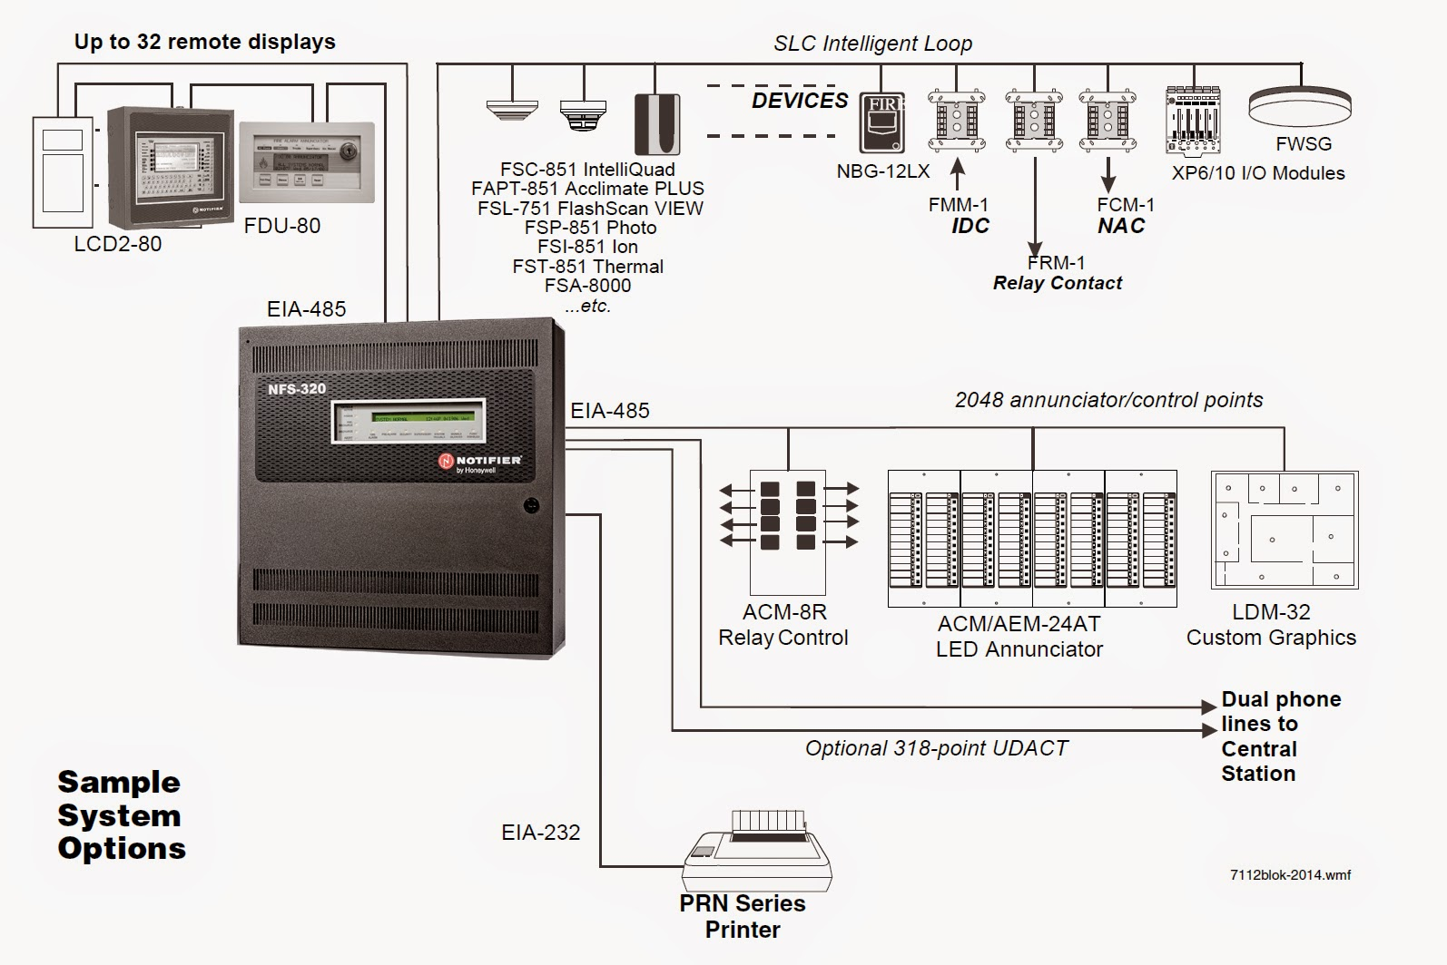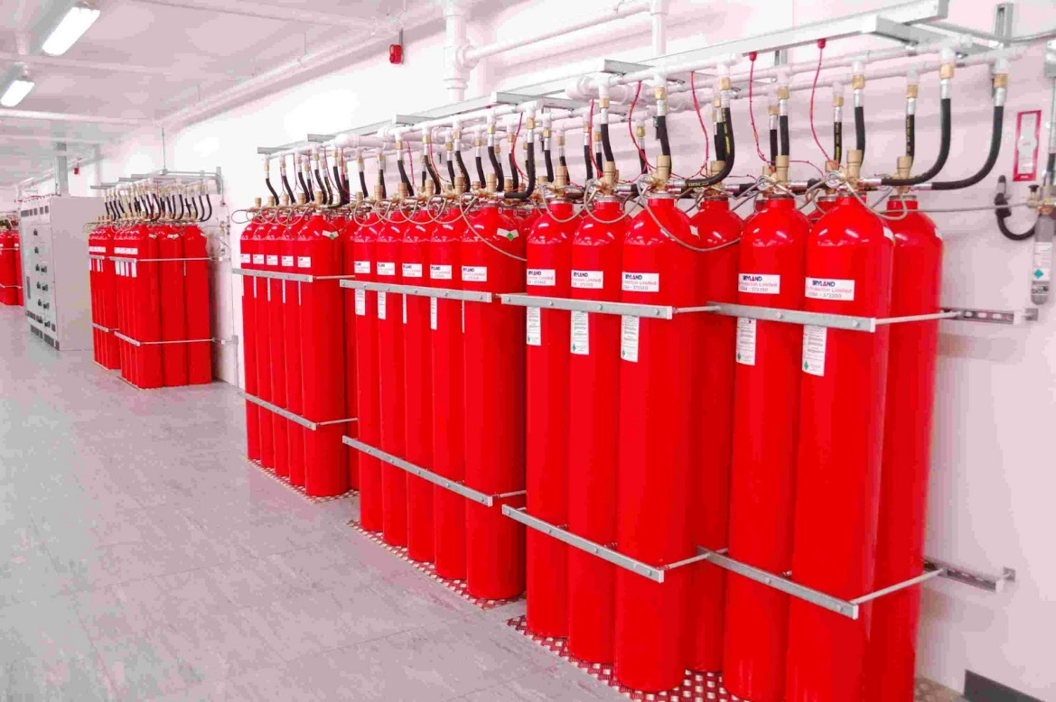

## **Keunggulan MCFA Conventional**

Biarpun fire alarm dengan sistem addressable unggul memimpin apabila ditinjau dari segi pemonitoran informasi terdeteksinya titik pemicu kebakaran, namun fire alarm dengan sistem konvensional unggul apabila ditinjau dari segi cost atau biaya pemasangan perangkat sistem. Dibandingkan dengan sistem addressable fire alarm, sistem conventional fire alarm hanya membutuhkan biaya atau cost penginstalasian yang jauh lebih rendah dan hemat dari biaya atau cost penginstalasian yang dihabiskan oleh sistem fire alarm dengan sistem addressable yang memiliki tingkat kecanggihan mesin yang lebih tinggi.

Setelah uraian akan perbedaan baik dari segi kelemahan hingga segi keunggulan dari masing-masing sistem fire alarm di atas, Anda selaku penanggung jawab bangunan harus benar-benar mengambil keputusan pilihan yang bijaksana sesuai dengan kebutuhan dan risiko ancaman bahaya kebakaran yang bangunan Anda miliki, dan bukan justru memikirkan keuntungan dalam segi [finansial](https://www.google.de/url?sa=t&rct=j&q=&esrc=s&source=web&cd=2&cad=rja&uact=8&ved=0ahUKEwj2usn229LJAhWEOCYKHSKaDGwQFggjMAE&url=https%3A%2F%2Fid.wikipedia.org%2Fwiki%2FKrisis_finansial&usg=AFQjCNEaUx7THkGkshPXWgoaK4NLUhet3A&bvm=bv.109395566,d.eWE) saja. Untuk ketepatan keputusan dalam memilih antara fire alarm dengan sistem konvensional ataukah dengan sistem addressable, Anda dapat melakukan konsultasi dan perencanaan bersama dengan perusahaan fire safety yang Anda percayai kredibilitasnya dalam melayani kebutuhan perlindungan bahaya kebakaran.

